### Presentatiemodel

De inhoud van een omgevingsdocument dient kenbaar te zijn. Daarom moet een omgevingsdocument niet alleen machineleesbaar worden aangeboden, maar is ook een voor de mens te interpreteren presentatie noodzakelijk. Uitgangspunt is dat de tekst, de bijbehorende Locaties en de waarden die normen op de verschillende Locaties hebben zo overzichtelijk worden gepresenteerd dat de raadpleger ze kan interpreteren.

Het Presentatiemodel richt zich op de mensleesbare vorm van het presenteren. Onder presenteren verstaan we het weergeven en visualiseren van de inhoud van een regeling in een voorgedefinieerde vorm (gebruik van symbolen, kleur, lijndikte, arcering, karakterset) conform een afgesproken standaard. Het Presentatiemodel beschrijft daarbij de wijze van presenteren van annotaties met OW-objecten op een kaart.

De mensleesbare presentatie van Locaties maakt gebruik van de annotaties met OW-objecten, waardelijsten en symboolcodes. Een symboolcode die is toegekend aan een waarde uit de waardelijsten IMOW bepaalt hoe Locaties, de bijbehorende annotaties en waarden op een kaartbeeld worden weergegeven. De tabel geeft de symbolisatie waarmee een annotatie wordt gepresenteerd. Hierbij wordt een waarde uit een limitatieve waardelijst aan de bijbehorende, afgesproken, symboolcode gekoppeld. Gebruik van de symboolcode uit de waardelijsten IMOW leidt tot een standaardweergave, ook wel geharmoniseerde weergave genoemd. Figuur 1 laat de werking van de standaardweergave zien voor een annotatie met een Gebiedsaanwijzing.

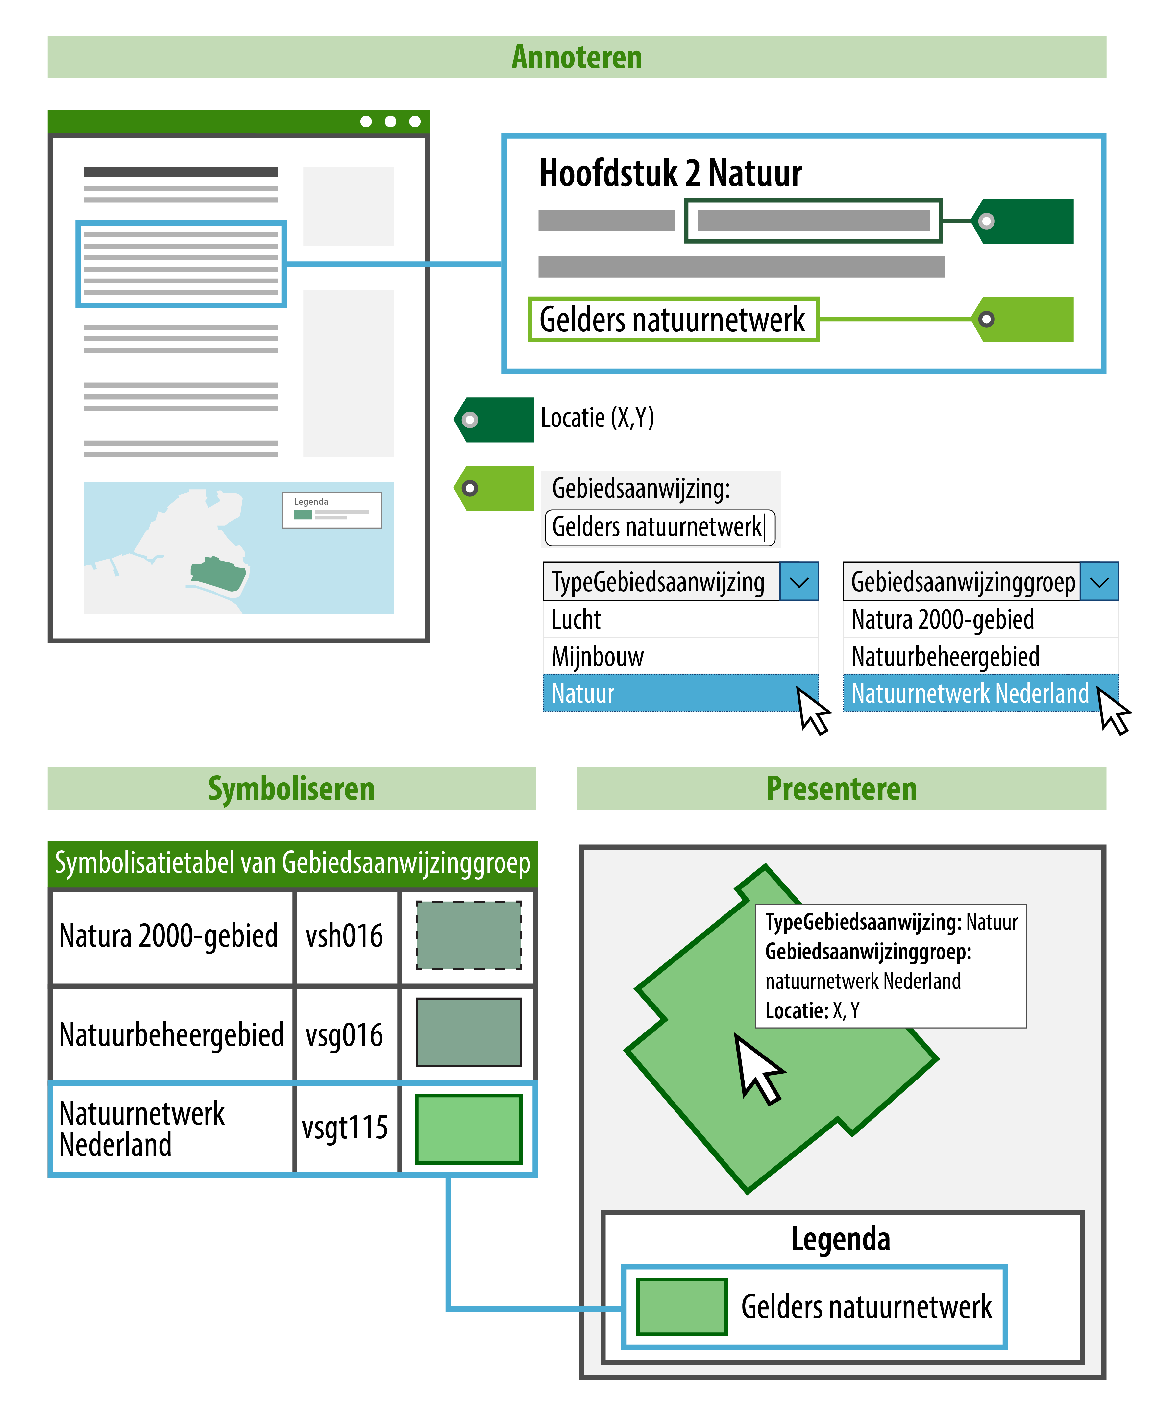

1. Presentatiemodel: annoteren met object, type en groep, in combinatie met symboolcode uit waardelijst IMOW, toepassing standaardweergave

Figuur 1 laat zien dat een tekst wordt gekoppeld aan een Locatie. Om de Locatie herkenbaar op een kaart weer te geven is deze geannoteerd met een Gebiedsaanwijzing, in dit geval van het type Natuur. Het bevoegd gezag heeft zelf een naam gekozen voor de Gebiedsaanwijzing (in dit geval ‘Gelders Natuurnetwerk’) en heeft aangegeven tot welke groep die specifieke Gebiedsaanwijzing hoort. De groep wordt gekozen uit de waardelijst ‘Natuurgroep’ die hoort bij de Gebiedsaanwijzing van het type Natuur. In het voorbeeld is uit de waardelijst de waarde ‘Natuurnetwerk Nederland’ gekozen. De groep is het onderdeel van de annotatie dat bepaalt hoe de Locatie op de kaart wordt weergegeven. Alle waarden voor groep van de waardelijsten IMOW hebben een symboolcode die bepaalt hoe de groep wordt weergegeven: de kleur, arcering, mate van transparantie en lijnstijl. Voor het bevoegd gezag is het voldoende om aan te geven welke groep van toepassing is. Een viewer kan dan geautomatiseerd met behulp van de symboolcode uit de waardelijsten IMOW de Locatie met de juiste standaardsymbolisatie weergeven.

Het bevoegd gezag heeft twee methoden om zelf invloed uit te oefenen op de weergave van objecten, Locaties en waarden op een kaart. De eerste methode is door te kiezen voor een eigen, specifieke symbolisatie in plaats van de standaardweergave. Dit maakt het bijvoorbeeld mogelijk om de activiteiten ‘het exploiteren van een discotheek’ en ‘het exploiteren van daghoreca’ ieder op een eigen manier weer te geven in plaats van met de standaardweergave die hoort bij de Activiteitengroep ‘exploitatieactiviteit horeca’. Figuur 2 laat daarvan (enigszins versimpeld) een voorbeeld zien. IMOW heeft daarvoor het objecttype SymbolisatieItem. Met SymbolisatieItem kan het bevoegd gezag een eigen, specifieke symbolisatie geven aan ActiviteitLocatieaanduiding, Normwaarde en (de verschillende typen) Gebiedsaanwijzing.

1. Presentatiemodel: annoteren met object en groep, in combinatie met de symboolcode uit de waardelijsten IMOW, toepassing standaardweergave (links) en eigen weergave (rechts)

Figuur 2 laat het verschil zien tussen de toepassing van de standaardweergave en de eerste methode voor het bevoegd gezag om zelf invloed uit te oefenen op de weergave, namelijk door te kiezen voor een eigen, specifieke symbolisatie. Het bovenste deel van de afbeelding laat, net als in Figuur 1 maar dan voor een activiteit, zien dat een tekst wordt gekoppeld aan een Locatie, de activiteit een naam krijgt en een groep wordt gekozen. Het onderste deel van de figuur laat aan de linkerkant de toepassing van de standaardweergave zien. Dit is al beschreven in de toelichting op Figuur 1. De rechterkant toont de toepassing van de eigen, specifieke symbolisatie. Het bevoegd gezag kiest uit de symbolenbibliotheek de symboolcode die het beste past bij de manier waarop het het object wil weergeven. In dat geval gaat de specifieke symbolisatie boven de weergave-werking van de groep.

De tweede methode die het bevoegd gezag heeft om zelf invloed uit te oefenen op de weergave is het samenstellen van kaarten en kaartlagen. Daarmee geeft het bevoegd gezag zelf aan dat bepaalde informatie, of een set van informatie, op een kaart of kaartlaag wordt weergegeven. IMOW kent hiervoor de objecten Kaart en Kaartlaag, die in de paragrafen 7.11 en 7.12 zijn beschreven.